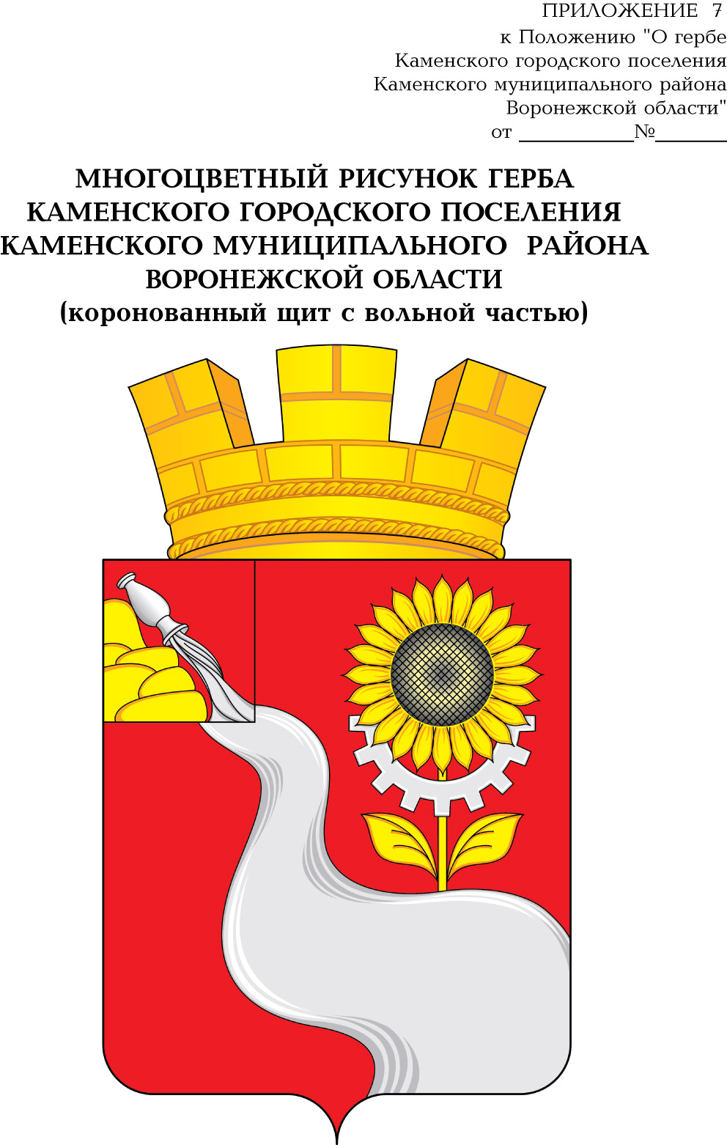

СОВЕТ НАРОДНЫХ ДЕПУТАТОВ

КАМЕНСКОГО ГОРОДСКОГО ПОСЕЛЕНИЯ
КАМЕНСКОГО МУНИЦИПАЛЬНОГО РАЙОНА

ВОРОНЕЖСКОЙ ОБЛАСТИ

Р Е Ш Е Н И Е
от | 20.12.2021г. | № | 97
О внесении изменений и дополнений в
решение Совета народных депутатов
Каменского городского поселения
от 12.04.2016 № 60

Рассмотрев протест прокуратуры Каменского района на решение Совета народных депутатов Каменского городского поселения Каменского муниципального района Воронежской области № 60 от 12.04.2016 г., Совет народных депутатов Каменского городского поселения Каменского муниципального района Воронежской области
Р Е Ш И Л:
1. Внести в приложение 1 к решению Совета народных депутатов Каменского городского поселения от 12.04.2016 г. №60 12.04.2016 № 60 «Об утверждении Порядка увольнения (освобождения от должности) в связи с утратой доверия лиц, замещающих муниципальные должности и применения к лицам, замещающим должности муниципальной службы в органах местного самоуправления Каменского городского поселения Каменского муниципального района Воронежской области взысканий за несоблюдение ограничений и запретов, требований о предотвращении или об урегулировании конфликта интересов и неисполнение обязанностей, установленных в целях противодействия коррупции» следующие дополнения:
1.1. Дополнить Порядок пунктом 1.3.2. следующего содержания:
«1.3.2. Решение представительного органа муниципального образования о досрочном прекращении полномочий депутата представительного органа муниципального образования, в отношении лиц указанных в пп. 1.3, 1.3.1., принимается не позднее чем через 30 дней со дня появления основания для досрочного прекращения полномочий, а если это основание появилось в период между сессиями представительного органа муниципального образования, - не позднее чем через три месяца со дня появления такого основания.
В случае обращения высшего должностного лица субъекта Российской Федерации (руководителя высшего исполнительного органа государственной власти субъекта Российской Федерации) с заявлением о досрочном прекращении полномочий депутата представительного органа муниципального образования днем появления основания для досрочного прекращения полномочий является день поступления в представительный орган муниципального образования данного заявления».
1.2. Подпункт «б» п.1.3 и подпункт «б» 1.3.1 Порядка изложить в следующей редакции:
«б) непредставления лицом сведений о своих доходах, об имуществе и обязательствах имущественного характера, а также о доходах, об имуществе и обязательствах имущественного характера своих супруги (супруга) и несовершеннолетних детей либо представления заведомо недостоверных или неполных сведений, если иное не установлено федеральными законами»
3. Обнародовать настоящее решение на территории Каменского городского поселения и разместить на официальном сайте и в сети Интернет.
4. Настоящее решение вступает в силу с даты его официального обнародования.
5. Контроль исполнения данного решения оставляю за собой.

Председатель Совета народных депутатов
Каменского городского поселения И.В. Лихотин

